МИНИСТЕРСТВО ОБРАЗОВАНИЯ ОРЕНБУРГСКОЙ ОБЛАСТИ

ГОСУДАРСТВЕННОЕ АВТОНОМНОЕ ПРОФЕССИОНАЛЬНОЕ
ОБРАЗОВАТЕЛЬНОЕ УЧРЕЖДЕНИЕ
«ОРЕНБУРГСКИЙ КОЛЛЕДЖ ЭКОНОМИКИ И ИНФОРМАТИКИ»
(ГАПОУ ОКЭИ)

КУРСОВОЙ ПРОЕКТ

ОКЭИ 09.02.07. 9023. 06
(код документа)

По профилю специальности__09.02.07 Информационные системы и программирование квалификация программист__________________________

Количество листов _______________________________________________________
00.12.2023
Дата готовности ____________________________________________________________
Егурнова Е.Н.
Руководитель _______________________________________________________________
Казаков А.Д
Разработал__________________________________________________________________

Соответствие отчета с заданием на практику ________________________________

Содержание

Введение……………………………………………………………………………….0
1 Анализ предметной области………………………………………………………..0
2 Проектирование приложения………………………………………………………0
3 Разработка программного обеспечения……..……………………………………00
3.1 Описание технологического стека разработки.………………………………..00
3.2 Описание алгоритма работы.………..…………………………………………..00
3.3 Описание интерфейса пользователя..…………………………………………..00
4 Тестирование приложения….……………………………………………………..00
4.1 План тестирования….………………………………….………………………..00
7 Руководство оператора……………………………………………………………00
4.1 Оценка результатов проведения тестирования ….…………………...………..00
Заключение…………………………………………………………………………...00
Список использованных источников……………………………………………….00

Введение
Desktop приложение - это программа, обрабатываемая на стороне клиента и запускаемая в виде исполняемого файла на устройстве пользователя.
Windows Forms — это платформа пользовательского интерфейса для создания классических приложений Windows. Обеспечивает один из самых эффективных способов создания классических приложений с помощью визуального конструктора в Visual Studio.
В Windows Forms можно разрабатывать графически сложные приложения, которые просто развертывать, обновлять, и с которыми удобно работать как в автономном режиме, так и в сети. Приложения Windows Forms могут получать доступ к локальному оборудованию и файловой системе компьютера, на котором работает приложение.
Тема курсового проекта: система учета - отраслевое решение, предназначенное для контроля и отслеживания выполнения ремонта и обслуживания технического оборудования. Функционал позволяет осуществлять просмотр данных о конкретном оборудовании, просмотр данных о выполнении ремонтов, так же список исправного оборудования и оборудования на списание.
Главной целью является контроль за исправностью технического оборудования, необходимого для функционирования предприятия. Каждое действие документируется: оформляются заявки на ремонт, ведётся учёт оборудования, создается необходимая документация. Грамотное ведение учёта гарантирует эффективную работу персонала, максимальную производительность на предприятии, а также минимальную возможность потери данных.
Поскольку сотрудникам предприятия приходится работать с большим объемом техники и документации, возникает вопрос об автоматизации основных процессов. Необходимость сбора, хранения, переработки, анализа большого количества информации и, предоставления пользователям в удобной форме ставит задачу разработки соответствующей системы. Основные задачи, которые необходимо реализовать в информационной системе:
- авторизация;
- составление заявки;
- ведение документации;
- печать документов.
Одним из основных требований к системе, является безопасность, которой уделяется особое внимание. По причине того, что система создается для работы разного типа пользователей с разным уровнем доступа, необходимо не допустить ошибочного взаимодействия пользователя с объектами, к которым в силу разграничений прав пользователь не должен иметь доступа.

3 Разработка программного обеспечения
Создание интерейса

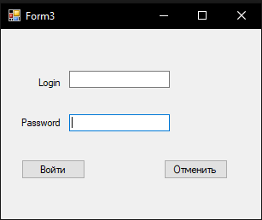
Рисунок 1 – Авторизация

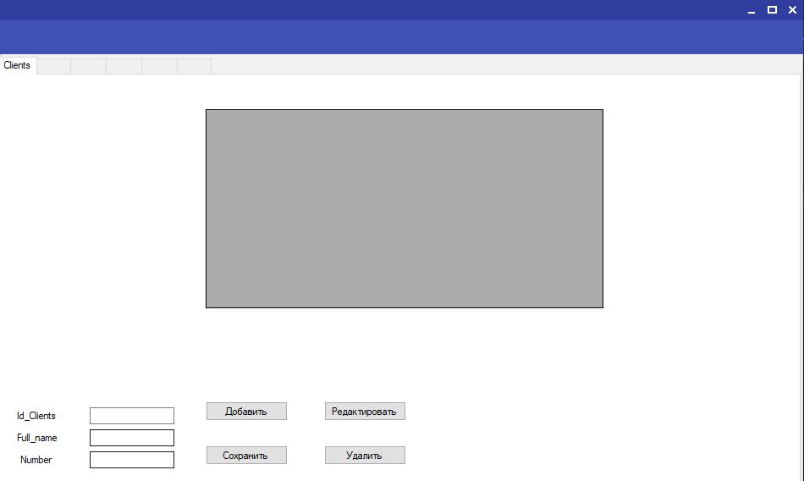
Рисунок 2 – Интерфейс пользователя

Создание и подключение базы данных

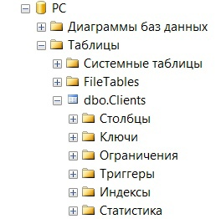
Рисунок 3 – База данных

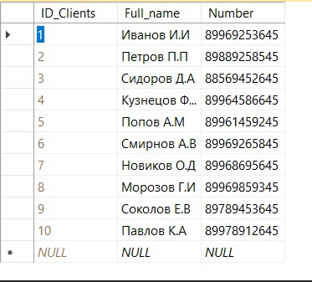
Рисунок 4 – Таблица клиентов

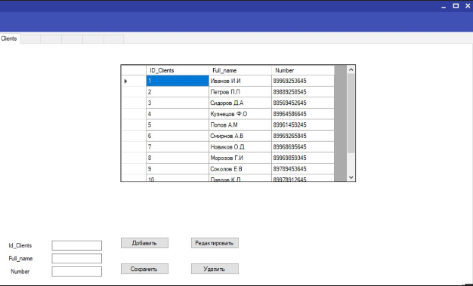
Рисунок 5 – Интерфейс пользователя после подключения БД

Заключение

Список использованных источников

